POZDRAVLJENI!

Pred tabo je zadnji dan pouka na daljavo v tem tednu.
Potrudi se, naredi naloge, ki sledijo, nato si čez vikend odpočij in naberi novih moči za delo.

Lepo te pozdravljam, tvoja učiteljica Katja Štih.

Ostanite zdravi!

PETEK, 22. 5. 2020

NIT: Preprečevanje poškodb (PP priloga)

Preden boš začel z branjem PP priloge, boš najprej ponovil poglavje o ČUTILIH. Odprl boš učbenik, stran 84.
Sedaj vzemi naravoslovni zvezek, napiši datum ter naslov, nato pisno odgovori na vprašanja 19. naloge. Piši čitljivo! Vsak odgovor napiši v novo vrsto. (GLEJ FOTOGRAFIJO)
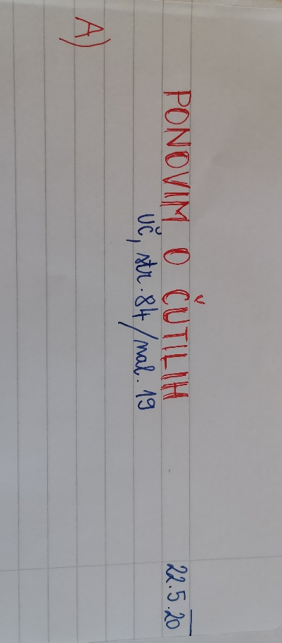

! POVRATNA INFORMACIJA UČITELJICI: fotografiraj odgovore in mi jih do ponedeljka, 25. 5. 2020, v Wordovi datoteki pošlji na arnesov naslov.

→ Ko zaključiš z odgovori, si natančno, večkrat in z razumevanjem preberi PowerPiont prilogo – PREPREČEVANJE POŠKODB.

NE POZABI na domačo nalogo na 9. strani!

_______________________________________________________

MAT: Krog in krožnica

SDZ – 4. del

→ Odpri matematični zvezek in prepiši tabelsko sliko – GLEJ FOTOGRAFIJO.

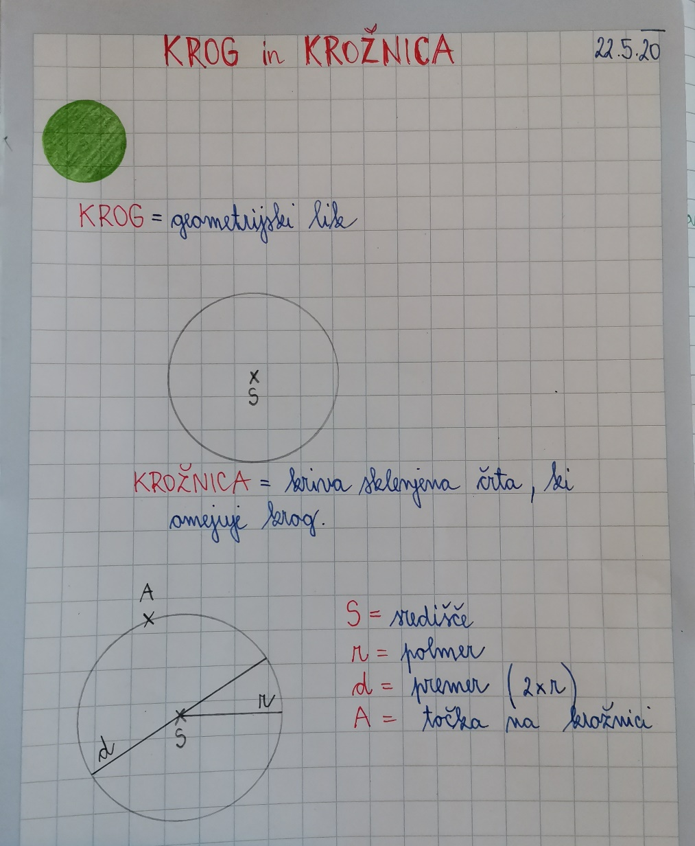

→ stran 10, 11, 12: Izberi si 3 – 5 nalog (lahko tudi več) in jih reši.

NALOG MI NE POŠILJAJ!

SLJ: Telefonski imenik

USTNO ODGOVORI:
- S kom se najpogosteje pogovarjaš po telefonu?
- Kakšen telefon uporabljaš?
- Ali znaš kakšno telefonsko številko na pamet? Čigavo?
- Poznaš razliko med stacionarnimi telefoni in mobilnimi telefoni?
- Katerega od teh imate doma?

Ogled telefonskega imenika (ČE IMAŠ MOŽNOST DOMA ALI PRI STARIH STARŠIH)

Nekoč so bile telefonske številke zbrane v »debelih« knjigah –
telefonskih imenikih. Lahko pa smo tudi poklicali informacije o telefonskih naročnikih.

V TELEFONSKEM IMENIKU RAZIŠČI:
- po kakšnem sistemu so razvrščene telefonske številke,
- katere podatke še lahko poiščeš v telefonskem imeniku …

V današnjem času telefonske številke poiščemo na spletu ali pokličemo informacije o
naročnikih.

→ stran 111: Reši naloge na tej strani – izpusti nalogo SAMOSTOJNO DELO!

REŠENIH NALOG MI NE POŠILJAJ!
ZA STARŠE
Cilji: Učenci

- berejo telefonski imenik,
- opisujejo zgradbo telefonskega imenika ter določajo okoliščine nastanka in
uporabe ter tvorčev in prejemnikov namen,
- iščejo podatke v seznamu.

ŠPORT: Opazovalni sprehod v naravo

→ Z enim od staršev, oz. v skladu z navodili o preprečevanju širjenja bolezni, se odpravi na sprehod. Na poti premaguj različne naravne ovire ter hkrati opazuj naravo in njene spremembe:
- opazuj rastline in jih poskušaj poimenovati, če ne veš imena, povprašaj starše;
- opazuj živali, skušaj ugotoviti, katere so se vrnile iz južnih krajev;
- opazuj delo ljudi na vrtu, polju in skušaj ugotoviti, kaj ljudje delajo in zakaj;
- opazuj rast dreves…

Želim ti veliko užitkov in pazi nase!

